


程序设计实验报告1

学 院 先进制造学院
专 业 人工智能
年级班别 23级1班
学 号 3123009048
学生姓名 人工智能
指导教师 李杨

2023年 11 月

实验1

实验目的
- 能够使用N-S流程图表示算法。
- 能够使用合理的程序设计结构实现算法。

实验工具
Dev C++

编写要求
对每个实验题目，需要提供如下内容：
- 程序题目描述
- 程序流程图（应采用NS图或传统流程图）；
- 具体程序代码（具有良好的程序设计风格，如程序模块化、加注释、缩进的书写格式）；
- 实验运行结果（对比测试用例）；
- 对运行情况所做的分析以及兼容工具调试程序所取得的经验收获。

排版要求
- 标题四号宋体，正文小四宋体，段间距1.5倍；
- 除封面以外，其他内容双面打印。

实验题目
1.接收一个7位正整数x。编写一个程序，将x的每位数字相加，结果为sum，将sum输出。 (只用循环实现，不能用穷举法)
流程图：
开始

输入7位正整数x

sum=0
x!=0
N
输出sum
sum=sum+x%10

x=x/10

结束

程序框架如下：
#include <stdio.h>
#include <time.h>
#include <conio.h>
long int sum_digit(long int x)
{ long int y=x,sum=0,r=0;
int i=0;
//只使用一个循环
//不能再定义新的变量
while(y){
sum=sum%10+sum;
y=y/10;
}
return sum;
}
int main()
{ //不要改动main函数，不需要自己写输入输出语句
clock_t start,end;
double cost;
long x=1234567,i=10000L;
start=clock();
while(i--) sum_digit(x);
end=clock();
printf("sum(%ld)=%d\n",x,sum_digit(x));
cost=(double)(end-start)/CLOCKS_PER_SEC;
printf("%lf SECONDS pass!\n",cost);
}
测试用例：（1） x：1234567 则sum：28 （2） x：3120001 则sum：7
运行结果：
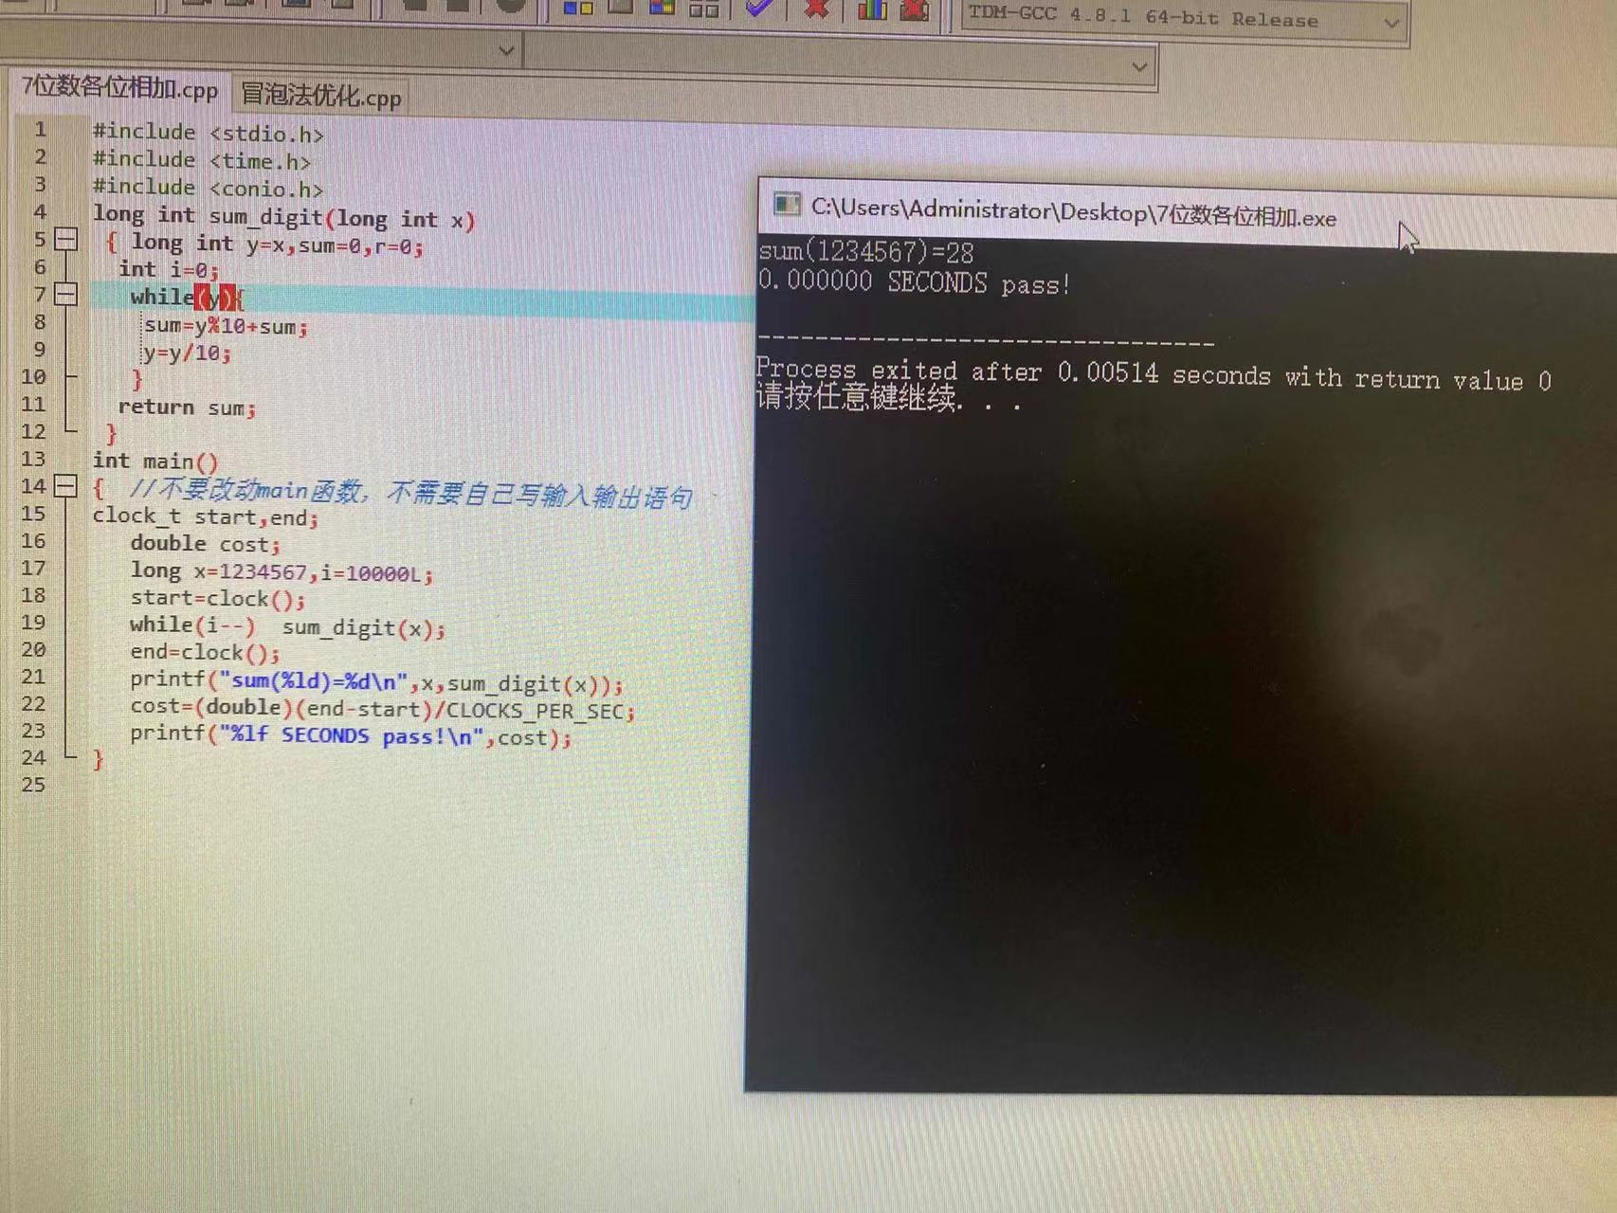
完成评级：功能要求全部完成。
运行时间越少，结合代码质量，酌情加分。
实验感悟和心得：这道题其实就是anyview上的CP05EX112，只不过这道题限定了是7位正整数，本质的思想差不多。先以x是否为0作为条件，若不为0则取个位再降位，使高位变成低位，以此类推，直到x=0。实际上这里也用到了整数类型变量，对变量/10可以使变量的个位消失并降位，更好地进行下一步的运算。这个代码的不足是未对所输入的数据进行判别，检测是否为7位正整数，也有可能可以进一步优化，但具体的思想应该是不变的。

2、改进的冒泡排序法
流程图：

i=0,j=0,n=10,输入a[10]
LastExchangeIndex=n-1

for i=0 to i=n-1
For j=0 to j=LastExchangeIndex
真 假
a[j]>a[j+1]

a[j]a[j+1]
change=j

Y:
退出所有循环 N：
LastExchangeIndex==change
1

LastExchangeIndex=change

输出a[0]到a[9]

程序框架如下：
#include <stdio.h>
#include <time.h>
#include <conio.h>
void b_sort(int a[10], int n)
{ int i,j,temp,change,LastExchangeIndex;
//只能使用双层嵌套循环
//不能再定义新的变量;变量temp用于交换，LastExchangeInde用于记录每一趟最后一个交换位置
LastExchangeIndex=n-1;
for(i=0;i<n;i++){
for(j=0;j<LastExchangeIndex;j++){
if(a[j]>a[j+1]) {temp=a[j];a[j]=a[j+1];a[j+1]=temp;change=j;}
}
if(LastExchangeIndex==change) break;
LastExchangeIndex=change;
}
}
int main()
{ //不要改动main函数，不需要自己写输入输出语句
clock_t start,end;
double cost;
long i=3000000L;
int n=10,a[10]={3,1,2,4,5,6,0,7,9,8};
start=clock();
while(i--) b_sort(a,n);
end=clock();
cost=(double)(end-start)/CLOCKS_PER_SEC;
printf("%lf SECONDS pass!\n",cost);
for(i=0;i<=n-1;i++) printf(" %d",a[i]);
printf("\n");

}
完成评级：功能要求全部完成。
运行结果：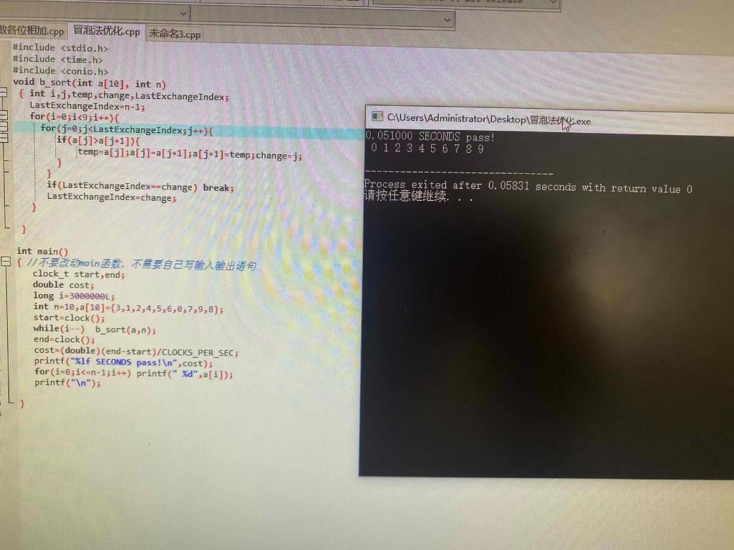
运行时间越少，结合代码质量，酌情加分。
实验感悟和心得：该题目是基于冒泡法最初的思想改进冒泡法，将每一轮的最后一次交换结果作为下一次交换的终止点，这是因为最后一次交换的位置之后都有序，不需要再重复计算。在编写程序的时候，需要分清哪些是在一层循环内的，哪些是在二层循环内的再编写代码。我编写的时候第一次弄错了循环区间，将第一层的代码编入第二层循环中，使得代码出现了错误，结果表现也不对，第二次的时候由于不仔细，导致j的条件写成了j=LastExchangeIndex，运算出来直接黑框，没有结果，后来再检查了一遍才检查出来。但该代码依然有优化的空间。对于冒泡法的优化，实际上不止一种，根据查阅还有标记优化法、双向冒泡法以及双向冒泡标记法。在编写代码的时候我们可以尽量先去尝试如何去优化和简单化代码，用更少的变量和代码去得到同样的结果，然后再从根本逻辑上找到规律优化代码，增快程序运行速度。

